Novedades Importantes
Escuela Roosevelt
1º de abril de 2017

Big Time News – November 1, 2016
El rincón de la Directora
Saludos familias de la escuela Roosevelt:
Hemos vendido totalmente nuestro FUNdraiser esta noche y agradecemos mucho el apoyo del personal y de las familias. Estamos comenzando nuestra temporada de evaluaciones MCAS en abril. Nuestros estudiantes se han preparado bien por medio de una enseñanza rigurosa durante todo el año. Somos afortunados de tener la tecnología para también permitir la evaluación en línea. ¡Gracias a los miembros del Concilio Estudiantil de Escuela Intermedia que han creado bolsas de supervivencia MCAS para todos los estudiantes evaluados! He comenzado una nueva comunicación llamada Roosevelt Happenings que será enviada por correo electrónico varias veces por mes. ¡Espero que disfruten recibir las actualizaciones de eventos y actividades de la escuela Roosevelt! Estén atentos.

Valor fundamental de la creatividad en abril
El uso de la imaginación de ideas originales, especialmente en la producción de una obra artística.
Sinónimos: inventiva, imaginación, innovación, originalidad, individualidad.

0P
Calendario revisado para el año escolar 2016 – 2017

Por favor consulten el calendario actualizado para el año escolar 2016 - 2017. Debido a las cancelaciones escolares por la nieve, el último día de clase es ahora el 28 de junio. Podrán encontrar el calendario completo y los detalles en la página principal del Distrito. Por favor, consulten la página web para obtener más información: www.bostonpublicschools.org/Roosevelt

Abril 3
MCAS Gr.5 & 8 ELA
Abril 4
MCAS Gr 5 & 8 ELA
Abril 5
MCAS GR.5 ELA
Abril 6
ELA. Gr. 7
Abril 7
MCAs Gr 7 ELA
Abril 10
MCAS Gr. 3 & 6 ELA
Abril 11
MCAS Gr. 3&6 ELA
Abril 12
ELA Gr 3
Abril 14
No hay clases
Comienzo de vacaciones
Regreso de los estudiantes a la escuela
Abril 25
Abril 25,26 &27
MCAS Gr.4 ELA
Abril 25 & 26
Gr. 7 Matemáticas
Mayo 1 & 2
Gr. 8 Matemáticas

N
Plantel Alto
¡Felicitaciones a los siguientes estudiantes de los grados 2-5, quienes recibieron el reconocimiento por ser valor fundamental y becarios responsables!
Clase | Ganador de Valor Fundamental en Marzo | Ganador Becario en  Marzo
101 | Brianna C. | Alessandra P.
102 | Bryan AP. | Deanny M.
103 | Elias V.  Diego S. | Mark J.
104 | Xavier B. | David W.  Alex R.
201 | Adrieanna | Math Maria T.
202 | Miguel O. | Math Joseph J.
203 | Jacinth J. | Javen G.
204 | Rebecca K. | Mary L.

`1
Novedades del Aula K2

K2 ha comenzado una nueva unidad llamada "Construcción". Los niños están aprendiendo cómo se construyen las estructuras y se están familiarizando con el proceso de ingeniería. Están completando varios desafíos de construcción que les permiten aprender sobre qué hace que una estructura sea estable. En matemáticas, empezamos una unidad que trata de medir y obtener la longitud de varios objetos. Estamos aprendiendo a comparar el tamaño de los objetos y determinar qué objeto es más largo.
También nos complace que algunas de nuestras familias hayan aprovechado el programa "Boston Saves" que se ofrece a las familias K2 y les permite ganar dinero gratis para ahorrar para el futuro de sus hijos. ¡Si usted es una familia de K2 que aún no ha aprovechado este programa, por favor, comuníquese con el maestro de su hijo y él/ella podrá ayudarlo a empezar!
Novedades de Matemáticas Grado 8

¡Es un momento muy emocionante del año en el 8vo grado, ya que muchos de nuestros estudiantes están enviando sus cartas de aceptación para concurrir a la Escuela Secundaria el próximo otoño! Estamos muy orgullosos del alumnado de este año, ya que han sido aceptados en diferentes escuelas, incluyendo lugares como la Academia de Artes de Boston, la Escuela Secundaria Charlestown, la Escuela Edward M. Kennedy y la Escuela Secundaria Fenway. Una estadística aún más increíble es que el 26% de nuestros estudiantes de octavo grado asistirán a una de las Escuelas con Examen de Ingreso de Boston, incluyendo John D. O'Bryant, Boston Latin Academy y Boston Latin School. ¡A recorrer el camino, estudiantes de 8° grado!

Escuela Franklin D. Roosevelt
Directora Lynda-Lee Sheridan
Director Adjunto Bannet Steele
Plantel Alto: 95 Needham Road, Hyde Park, MA 02136
P: 617-635-8676
F: 617-635-8679
Plantel Bajo: 30 Millstone Road, Hyde Park, MA 02136
P: 617-635-9280
F: 617-635-9284
Por favor visite nuestra página en bostonpublicschools.org/Roosevelt
Para encontrar información general sobre las páginas de la escuela y el aula. También puede mantenerse informado a través de Twitter @RooseveltK8BPS

Sacude tus Calcetines/Medias

El 21 de marzo, muchos miembros de la comunidad Roosevelt sacudieron sus calcetines en el Día Mundial del Síndrome de Down (WDSD, por sus siglas en inglés). WDSD genera conciencia y sirve como recordatorio de las capacidades de las personas con síndrome de Down y los importantes roles que desempeñan las personas con SD en nuestras comunidades.
Durante WDSD, vimos calcetines hasta la rodilla, calcetines coloridos, calcetines desiguales, calcetines para los dedos del pie y calcetines inexistentes. 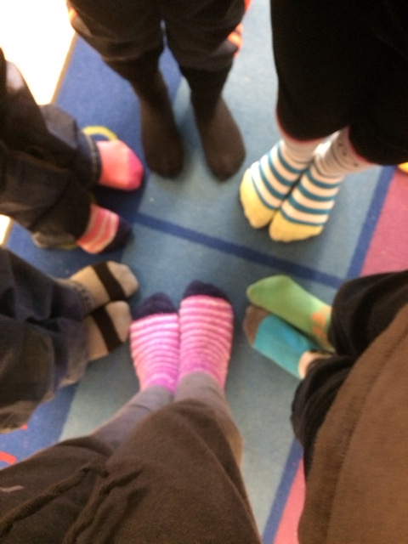

Ciencias Grados 6 – 8
Las clases de ciencias de la escuela media ya comenzaron su tercera y última unidad del año. El séptimo grado está comenzando "La diversidad de la vida", nuestra unidad de ciencias de la vida para este año. El octavo grado está empezando "Interacciones químicas", nuestra unidad de química del año. Marquen sus calendarios porque el MCAS de octavo grado es el 17 y el 18 de mayo. La Sra. Nissley tiene actividades gratuitas de campamento al aire libre en el verano para los estudiantes de sexto y séptimo en Thompson Island. Por favor, comuníquense conmigo si están interesados.
Club de Drama FDR
¡Estamos muy orgullosos de todos los estudiantes que participaron en la obra Charlotte’s Web! Treinta estudiantes de segundo al octavo grado participaron en la producción de larga duración, actuando sobre el escenario o trabajando detrás de él con las escenografías y accesorios. Esta es la tercera producción a gran escala para Roosevelt y es increíble ver a los estudiantes crecer como actores en estas producciones. Es muy inspirador ver el nivel de camaradería, cooperación y apoyo que compartieron todos los miembros del reparto. Es un testimonio del poder de las artes y de por qué es esencial en nuestras escuelas.
¡Asimismo, nuestros estudiantes del plantel bajo recientemente presentaron “The Story of Ferdinand” de Munro Leaf para las familias! Estamos muy orgullosos de los veinte estudiantes que trabajaron mucho durante ocho semanas para montar esta presentación.

Eventos del Plantel Bajo
El hop-a-thon es este viernes. Vean aquí algo de información sobre el hop-a-thon. Háganme saber si tienen alguna pregunta o duda.
➢ El hop-a-thon se realizará en el gimnasio.

➢ Habrá 6 estaciones de salto y los niños rotaran entre ellas en grupos. Cada clase bajará con su clase competa. Habrá estaciones de salto (les daré una lista unos días antes del hop-a-thon).

➢ Hasta ahora tenemos algunos padres voluntarios para tomar un grupo y con su ayuda (maestros y para-profesionales), tenemos suficientes adultos para los grupos. Esperamos conseguir algunos voluntarios más. Cada adulto guiará al grupo a través de la estación y registrará la cantidad de saltos en una lista en un portapapeles (los tendré listos esa mañana).

➢ Enviaremos una hoja a casa con los niños ese día para que sus familias sepan cuántas veces saltaron / brincaron.

El rincón del SPC
La próxima reunión de SPC se hará el 13 de abril a las 6pm en el Plantel Alto. ¡Vengan a escuchar a la Sra. Sheridan hablar sobre el Tiempo de Aprendizaje Extendido para el próximo año escolar! Se ofrecerán refrigerios y habrá cuidado de niños disponible SÓLO poniéndose en contacto con Pam (blish3939@hotmail.com) o Tracy (tracy7775@msn.com) con anticipación. Todos los que asistan participarán en una rifa. También en esta reunión estaremos reclutando ayudantes para planificar el día de campo. Si están interesados en ayudar a planificar, por favor vengan a esta reunión de SPC.
El SPC patrocinará una NOCHE DE JUEGO EN FAMILIA el jueves 4 de mayo de 530-730pm. Se servirá pizza y bebidas. ¡Por favor, traiga algún bocadillo o postre para compartir!
Próximamente: Pequeña dedicación gratuita a la biblioteca en el Plantel Bajo. ¡Estén atentos a la fecha y hora!
¡También se anunciarán los ganadores de la venta de dulces pronto! Gracias a todos los que ayudaron vendiendo, comprando y completando los pedidos de dulces.
Reserven la fecha:
DÍA DE CAMPO Plantel Bajo - Junio 2; Plantel Alto - Junio 9. ¡Necesitamos voluntarios!
Con preguntas, ideas o comentarios, por favor comuníquense con Pam Bellamy @ blish3939@hotmail.com o Tracy @ tracy7775@msn.com.

Girl Scouts
Las Girl Scouts del Plantel Bajo recientemente desafiaron las bajísimas temperaturas para traer más de 75 cajas de galletas donadas hasta la Base de la Fuerza Aérea de Hanscom. Estas galletas se enviarán a los soldados que cumplen funciones en el extranjero. Las chicas se reunieron y hablaron con los miembros activos del ejército y les hicieron tarjetas de agradecimiento que se enviarán al extranjero con las galletas. 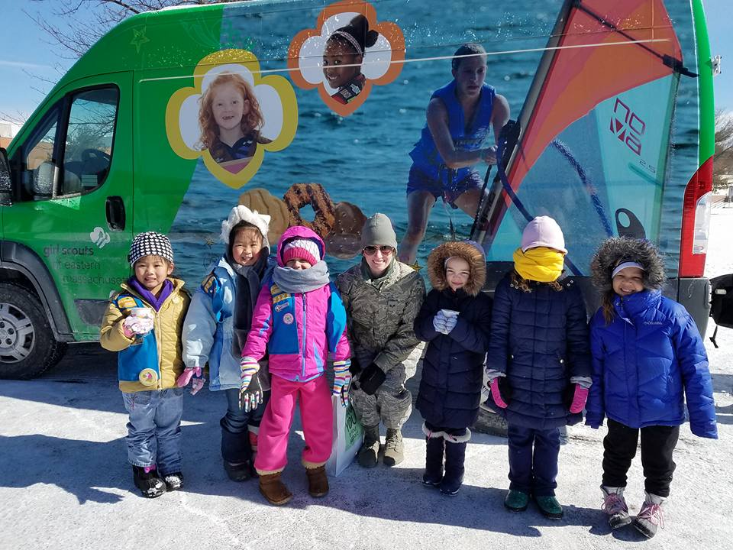ies.
Básquetbol Femenino
El equipo femenino de básquetbol terminó invicto su temporada regular con un récord de 8-0. El primer juego de playoffs será el próximo martes (4 de abril) en el Shelburne Community Center a las 4:30 pm.
Por favor vengan y muestren su apoyo.

¡Estén atentos y reserven la fecha!
El Concilio de Bienestar del Plantel Bajo tendrá lo que esperamos será una Noche de Diversión Familiar Anual Saludable en el Plantel Bajo el 6 de junio. Gracias a la iniciativa y el liderazgo de la enfermera Carline Louis-Letang y la señora Faldasz, ¡hemos empezado a prepararla! Habrá muchas actividades para mantener a las familias en movimiento y aprender todo sobre una vida saludable. Más noticias próximamente.
Plantel Bajo
Ganadores Valor Fundamental y Beca de Reconocimiento
Felicitaciones a nuestros estudiantes en K0 K1, K2 y 1er
Grado que fueron recientemente galardonados con los premios de Valor Fundamental y Académico para marzo.
Valor aula Púrpura Jeremiah, aula Azul. Lulu, aula Amarilla. Alvin, aula Roja. Robert, aula Verde. Chrissy, aula Naranja Leif
Académico aula Púrpura. Jaelin, aula Azul. Johnny, Jason y David, aula Roja. Allen, aula Verde. Dayla, aula Naranja. Jabrie

